Memori, nasionalisme, dan identitas yang berubah-ubah di Bangladesh
Gerakan mahasiswa tahun lalu telah memperjelas dengan tegas perpecahan religio-linguistik yang terus berlanjut di Bangladesh.
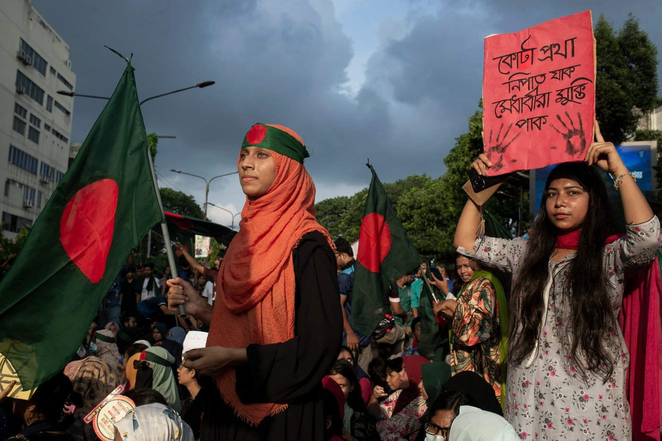
Di Bangladesh, ingatan berfungsi baik sebagai kekuatan pemersatu maupun sumber perpecahan.Tanvir KhondokarKredit Unsplash
Oleh: |  | Editor:
Abul Hasnat Milton - Northern University Bangladesh - - |  | Chandan Nandy - South Asia Editor, 360info.org
 |  | Samrat Choudhury - Commissioning Editor, 360info.org - -

Gerakan mahasiswa tahun lalu telah memperjelas secara tajam perpecahan religio-linguistik yang terus berlanjut di Bangladesh.

Memori memainkan peran sentral dalam membentuk nasionalisme, terutama di negara-negara pasca-kolonial di mana trauma sejarah menjadi landasan identitas nasional. Nasionalisme Bangladesh sangat terkait erat dengan memori Perang Kemerdekaan 1971, peristiwa yang menandai pemisahan dari Pakistan dan kelahiran negara merdeka.
Namun, lebih dari lima dekade setelah pembebasan, pergeseran generasi telah menyebabkan penolakan yang semakin besar terhadap semangat yang pernah mempersatukan bangsa. Gerakan mahasiswa pada Juli-Agustus 2024 mengangkat kembali perdebatan yang berulang: apakah warga Bangladesh terutama Bengali, ataukah identitas Muslim mereka yang lebih diutamakan?
Tidak diragukan lagi bahwa sementara kenangan membentuk nasionalisme Bangladesh, sebagian segmen masyarakat menjauh dari narasi Perang Kemerdekaan, menyebabkan ketegangan antara identitas budaya Bengali dan identitas Islam terus berkembang.
Para cendekiawan telah lama menekankan peran ingatan dalam nasionalisme. Benedict Anderson memperkenalkan gagasan tentang bangsa sebagai "komunitas yang dibayangkan," yang dibangun melalui ingatan, simbol, dan narasi bersama.
Bagi Anderson, nasionalisme berkembang ketika orang merasa terhubung secara emosional dengan masa lalu yang bersama, meskipun mereka belum pernah mengalaminya secara pribadi. Eric Hobsbawm berargumen bahwa nasionalisme sering dibangun atas ingatan selektif — beberapa peristiwa ditonjolkan dan dirayakan, sementara yang lain dilupakan atau diinterpretasi ulang untuk sesuai dengan narasi nasional.
Di Bangladesh, ingatan berfungsi baik sebagai kekuatan pemersatu maupun sumber perpecahan. Kenangan Perang 1971 memperkuat kesadaran nasional, namun kelompok-kelompok politik dan ideologis yang berbeda menafsirkan sejarah ini dengan cara yang bertentangan. Sebuah laporan mencatat bahwa kenangan 1971 telah digunakan untuk membangun identitas nasional tunggal, namun identitas ini tetap fleksibel, berkembang seiring dengan dinamika politik dan sosial yang berubah.
Nasionalisme Bangladesh berakar pada Gerakan Bahasa 1952, yang muncul sebagai perlawanan terhadap upaya pemerintah Pakistan untuk memaksakan Urdu sebagai bahasa negara tunggal.
Gerakan Bahasa
Gerakan ini, yang mengakibatkan kematian beberapa mahasiswa pada 21 Februari 1952, menjadi momen penting dalam kesadaran nasional Bengali. Permintaan agar Bengali dijadikan bahasa negara bukan hanya soal hak linguistik, tetapi juga perjuangan untuk otonomi budaya dan politik.
Gerakan ini menjadi landasan bagi perlawanan lebih lanjut terhadap pemerintahan Pakistan Barat. Gerakan Enam Poin Sheikh Mujibur Rahman pada 1966 menuntut otonomi yang lebih besar bagi Pakistan Timur, memperdalam perpecahan antara kedua wilayah.
Pemilihan umum 1970 — di mana Partai Awami Mujib meraih kemenangan telak — menandakan keinginan kuat Pakistan Timur untuk berdaulat. Namun, penindasan brutal militer Pakistan pada 25 Maret 1971 memicu Perang Kemerdekaan, perjuangan sembilan bulan yang berakhir dengan kemerdekaan Bangladesh.
Kenangan traumatis perang — yang ditandai dengan pembunuhan massal, kekerasan seksual, dan pengungsian jutaan orang — menjadi landasan nasionalisme Bangladesh. Negara baru ini membentuk identitasnya berdasarkan nilai-nilai sekularisme, demokrasi, dan kebanggaan budaya Bengali.
Namun, setelah pembunuhan pendiri Bangladesh, Sheikh Mujibur Rahman, dan sebagian besar anggota keluarganya pada 1975, terjadi pergeseran. Pemerintah pasca-1975 secara bertahap menjauh dari semangat asli Perang Kemerdekaan, yang menyebabkan narasi nasional yang kontroversial.
Hari ini, lebih dari lima dekade setelah kemerdekaan, generasi baru Bangladesh tumbuh dengan prioritas dan pengaruh yang berbeda. Penurunan signifikansi Perang Kemerdekaan terutama disebabkan oleh perubahan narasi politik. Kenangan perang telah dipolitisasi oleh pemerintah-pemerintah berikutnya.
Liga Awami memposisikan diri sebagai penjaga warisan Perang Kemerdekaan, sementara partai oposisi, terutama Partai Nasionalis Bangladesh (BNP) dan Jamaat-e-Islami, berusaha menantang atau menafsirkan ulang sejarah ini. Penggunaan politik terhadap kenangan sejarah telah menyebabkan kelelahan dan skeptisisme di kalangan generasi muda.
Kedua, transformasi ekonomi dan urbanisasi yang cepat di Bangladesh telah mengubah prioritas nasional. Generasi muda lebih terlibat dengan tren global, teknologi, dan aspirasi ekonomi daripada narasi sejarah. Seiring globalisasi yang mengubah pengaruh budaya, kenangan sejarah 1971 menjadi kurang sentral dalam identitas mereka.
Munculnya Islam politik
Meskipun nasionalisme Bengali menjadi motor utama kemerdekaan, Islam politik telah memperoleh momentum dalam beberapa dekade terakhir.
Kelompok Islamis, didukung oleh partai politik agama, berusaha mendefinisikan ulang identitas Bangladesh dengan penekanan yang lebih kuat pada Islam daripada nasionalisme linguistik. Pergeseran ini tercermin dalam debat yang semakin intens tentang apakah warga Bangladesh harus mengidentifikasi diri sebagai "Bengali terlebih dahulu" atau "Muslim terlebih dahulu".
Akhirnya, generasi yang secara langsung mengalami peristiwa 1971 secara bertahap menghilang. Seiring dengan memudarnya kesaksian langsung, memori sejarah semakin dibentuk oleh buku teks, media digital, dan diskursus politik, di mana narasi revisionalis kadang-kadang menantang narasi pembebasan yang dominan.
Gerakan mahasiswa Juli-Agustus 2024 menjadi contoh mencolok dari pergeseran ideologis ini. Secara historis, aktivisme mahasiswa di Bangladesh didorong oleh gerakan sekuler dan kiri — dari Gerakan Bahasa 1952 hingga protes anti-Ershad pada 1990. Namun, protes 2024 memiliki nuansa agama yang kuat, dengan beberapa faksi menekankan identitas Islam daripada nasionalisme Bengali.
Penasehat Utama Pemerintah Sementara Muhammad Yunus menyatakan bahwa protes tersebut merupakan bagian dari "agitasi yang dirancang dengan cermat" untuk menggulingkan Sheikh Hasina dari kekuasaan. Massa rakyat dan mahasiswa dibohongi oleh konspirator Juli-Agustus, banyak di antaranya menggunakan kutipan Sheikh Mujib, mengenakan bendera nasional di kepala, dan menyanyikan lagu kebangsaan untuk memanipulasi sentimen publik.
Organisasi seperti Jamaat-e-Islami, sayap mahasiswanya, Islami Chhatra Shibir, Hizbut Tahrir, dan beberapa organisasi fundamentalis Islam lainnya dilaporkan terlibat dalam gerakan mahasiswa. Kini, orang-orang menyadari bahwa mereka telah ditipu, menegaskan bahwa semangat perang kemerdekaan tetap mendalam dalam kesadaran nasional Bangladesh.
Bangladesh berada di persimpangan jalan dalam identitas nasionalnya. Meskipun perang kemerdekaan tetap menjadi peristiwa sejarah yang menentukan, ingatannya sedang ditafsirkan ulang oleh generasi baru. Gerakan Juli-Agustus 2024 awalnya menyembunyikan hubungannya dengan kelompok Islamis, menyesatkan banyak orang untuk percaya bahwa itu adalah gerakan nasionalis murni. Namun, setelah 5 Agustus 2024, pengaruh tersembunyi kekuatan Islamis menjadi jelas.
Meskipun ada upaya untuk mendistorsi kesadaran nasional, mayoritas warga Bangladesh belum melupakan semangat perang kemerdekaan. Tahun-tahun mendatang akan menentukan apakah Bangladesh dapat mempertahankan keseimbangan antara warisan linguistik dan budayanya dengan pengaruh politik Islam yang semakin meningkat.
Abul Hasnat Milton adalah analis politik dan penulis, serta Profesor Kesehatan Masyarakat di Universitas Utara Bangladesh, Dhaka.
Diterbitkan pertama kali di bawah lisensi Creative Commons oleh 360info™.
`
Artikel ini diterjemahkan menggunakan alat kecerdasan buatan otomatis yang berpotensi memiliki kesalahan, kesilapan dan ketidakakuratan. Berbagai upaya sudah dilakukan untuk memastikan kejelasan dan koherensi, terjemahan ini bisa saja tidak lengkap dalam menangkap nuansa, intonasi dan tujuan dari teks aslinya. Untuk versi yang tepat, silakan merujuk pada artikel aslinya.
`
Artikel ini pertama kali dipublikasikan tanggal 10 Apr 2025 di bawah lisensi Creative Commons oleh 360info™

